Neues Internorm-Fenster KF 520
Bis zu einem Drittel schlankerer Rahmen mit maximalem Glasanteil: Neue Fenstergeneration aus Traun setzt europäische Designmaßstäbe

Das KF 520 von Internorm ist das neue Glanzlicht im Fenster-Sortiment! Die innovativen Entwicklungsspezialisten des europäischen Markenführers im Fensterbereich beweisen mit der neuen Fenstergeneration, dass sie der klare Taktgeber im Bereich Innnovation und Design sind. Der maximale Glasanteil der neuen Fenstergeneration wird durch die bis zu einem Drittel schmaleren Ansichtshöhen von Rahmen und Flügel ermöglicht und bietet somit größtmöglichen Lichteinfall. Das KF 520 vereint so Design, Ästhetik und Komfort in einer neuen Dimension. Von innen gibt es weder eine sichtbare Glasleiste noch Beschlag und die Außenansicht gleicht einer Fixverglasung. Darüber hinaus wird das innovative und puristische Fenster-Design durch eine einzigartige Verriegelung unterstrichen: Anstelle von vorstehenden Verriegelungszapfen nutzt Internorm integrierte Verriegelungsklappen. Somit bietet Internorm mit dem KF 520 das eleganteste Kunststoff-Fenster im Internorm-Sortiment und setzt europaweit neue Maßstäbe in der Branche.
Neue Fenstergeneration: Das Internorm-Fenster KF 520
Der architektonische Trend zu mehr Transparenz wird auch als „Renaissance der Glasarchitektur“ bezeichnet. Internorm entspricht dieser Nachfrage mit der neuen Fenstergeneration aus Traun: „Mit dem KF 520 bietet Internorm das perfekte Fenster mit Glasflügel-Ausführung für die wachsenden Ansprüche an Design und Ästhetik und sorgt so für maximales Tageslicht in den Innenräumen. Das KF 520 ist das schönste Fenster in unserem Sortiment und aus unserer Sicht auch europaweit“, zeigt sich Miteigentümer und Unternehmenssprecher Christian Klinger stolz auf die Produktinnovation. Im Vergleich zu herkömmlichen Fenstern bietet das KF 520 um bis zu 30 Prozent geringere Ansichtshöhen von Rahmen und Flügel und sorgt damit für einen maximalen Glasanteil. Dieser schafft eine warme Atmosphäre und Gemütlichkeit im Haus. Optisch bietet Internorm das KF 520 in edlen Grautönen an, um die Eleganz der neuen Fenstergeneration zu unterstreichen: Vom markanten Edelstahl-Look über ein helles, sanftes Grau bis hin zum exquisiten Anthrazit.
Premiumfenster KF 520: Komfort, Design und Sicherheit
Die neue Fenstergeneration von Internorm verbindet innovatives Design mit technischem Know-how. Beim KF 520 ist der Fensterflügel durch seine Glasoptik von außen von einer Fixverglasung nicht zu unterscheiden, lässt sich aber spürbar einfach und komfortabel öffnen. Der Rahmen kann zusätzlich auf bis zu drei Seiten eingeputzt werden, wodurch der optische Effekt noch verstärkt wird. Die ausgezeichnete Isolierung beim Glas sorgt zudem für eine erhöhte Energieeffizienz und verringert die CO₂-Emissionen um bis zu elf Prozent – positiv für die Umwelt und minimale Heizkosten gleichermaßen. Im Fensterflügel verbirgt sich die revolutionäre Verriegelungstechnik I-tec Secure, die ein Aushebeln des Fensters nahezu unmöglich macht. Anstelle von vorstehenden Verriegelungszapfen nutzt Internorm integrierte Klappen, die den Fensterflügel mit dem Rahmen verriegeln. Die I-tec Secure-Technologie ist bis zur Ausführung der Sicherheitsklasse RC3 möglich und bietet einfachste Reinigung sowie Pflege des Fensters.
Neu: Premium-Glasbeschichtung ECLAZ® im Standard für angenehmes Raumgefühl
Zahlreiche Studien belegen, dass Tageslicht umfassende positive Auswirkungen hat: Es steigert die Leistungsfähigkeit, verbessert die Abwehrkräfte, erhöht die Produktion von stimmungsfördernden Hormonen und liefert Energie für Mensch und Gebäude gleichermaßen. Das KF 520 sorgt durch den großen Glasanteil für eine größtmögliche Tageslichtzufuhr in den Innenräumen. Zusätzlich ist beim KF 520 die Premium-Glasbeschichtung ECLAZ® bereits im Standard enthalten. Dieses kostenlose Upgrade sorgt dafür, dass die Blauanteile des Lichtspektrums verstärkt durch das Glas transportiert werden und somit bis zu zehn Prozent mehr Tageslicht bietet. Zudem ist die Glasbeschichtung auch als Dreifach-Verglasung extrem lichtdurchlässig, schafft eine helle Atmosphäre im Innenraum bei gleichzeitig brillanter Sicht nach draußen.
Innovations- und Designschmiede Internorm
Internorm ist seit Jahren Vorreiter in der Fensterbranche. Schon in der Vergangenheit machte der oberösterreichische Fensterbauer durch revolutionäre Technologien und neue Produkttrends auf sich aufmerksam und setzte Maßstäbe, die von der europäischen Fensterbranche übernommen wurden. Ob Dreifachverglasung, die revolutionäre I-tec Serie, Premium-Produkte sowie digitale Service-Innovationen: Internorm bestätigte regelmäßig seine Vorreiterrolle bei der Entwicklung zukunftsweisender Fenstersysteme.
„Mit dem KF 520 setzt Internorm durch den sehr schlanken Rahmen europaweite neue Designmaßstäbe und erweitert das Sortiment durch ein neues Glanzlicht am Fenstermarkt. Das KF 520 vereint Design und Ästhetik nach höchsten Ansprüchen der modernen Architektur. Das ist die neue Fenstergeneration von Internorm“, resümiert Internorm-Miteigentümer und Unternehmenssprecher Christian Klinger.
Mehr zum KF 520 hier: https://bit.ly/KF-520 (Infos) & https://bit.ly/Internorm-KF520 (Video)

----------------------------------------

Europas Fenstermarke Nr. 1

Internorm ist die größte international tätige Fenstermarke Europas und Arbeitgeber für 1.872 Mitarbeiter (Vollzeitäquivalent). Mehr als 25 Millionen Fenstereinheiten und Türen – zu 100 Prozent „Made in Austria“ – haben die drei Produktionswerke Traun, Sarleinsbach und Lannach bisher verlassen. Von der Geburtsstunde des Kunststoff-Fensters bis zu den heutigen Holz/Aluminium-, High-Tech- und High-Design-Innovationen setzt Internorm europaweit Maßstäbe. Gemeinsam mit rund 1.300 Vertriebspartnern in 21 Ländern baut das Unternehmen seine führende Marktposition in Europa weiter aus. Zur Produktpalette gehören neben den Fenster- und Türsystemen auch Sonnen- und Insektenschutzsysteme.

Bildmaterial:

Abb.1 Firmenzentrale IFN Internorm in Traun

Internorm ist seit Jahren Vorreiter in der Fensterbranche. Mit dem KF 520 bietet Internorm das eleganteste Kunststoff-Fenster im Sortiment und setzt europaweit neue Maßstäbe
in der Branche.

Fotocredit: Internorm

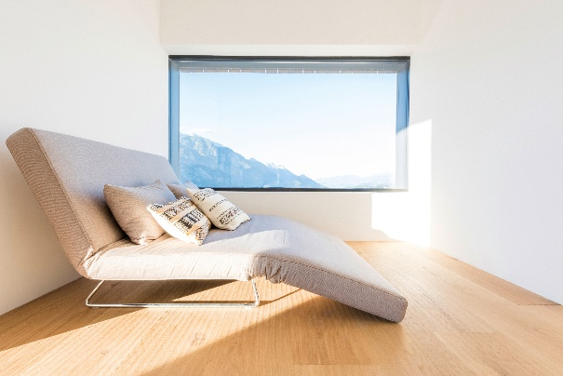 | Abb.2 Design-Fenster KF 520  Das KF 520 vereint Design und Ästhetik nach höchsten Ansprüchen der modernen Architektur. Die neue Fenstergeneration von Internorm.  Fotocredit: Internorm
Abb.3 Internorm KF 520 – Die neue Fenstergeneration

Der maximale Glasanteil der neuen Fenstergeneration wird durch die bis zu einem Drittel schmaleren Ansichtshöhen von Rahmen und Flügel ermöglicht und bietet somit größtmöglichen Lichteinfall.

Fotocredt: Internorm

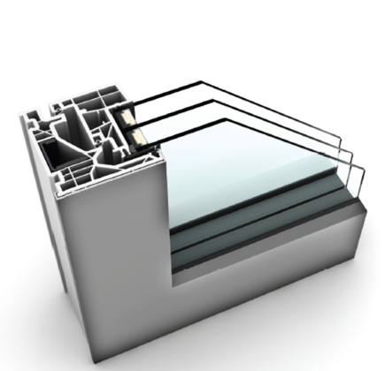 | Abb.4 Internorm KF 520 – Mehr Sicherheit durch I-tec Secure  Im Fensterflügel verbirgt sich die revolutionäre Verriegelungstechnik I-tec Secure, die ein Aushebeln des Fensters nahezu unmöglich macht. Anstelle von vorstehenden Verriegelungszapfen nutzt Internorm integrierte Klappen, die den Fensterflügel mit dem Rahmen verriegeln.  Fotocredt: Internorm
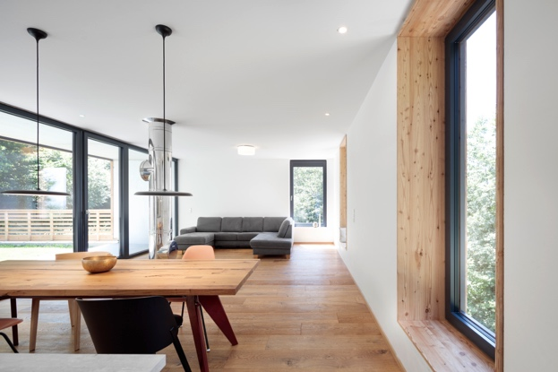 | Abb.5 Internorm KF 520 – Mehr Tageslicht im Innenraum  Das KF 520 sorgt durch den großen Glasanteil für eine größtmögliche Tageslichtzufuhr in den Innenräumen. Zusätzlich ist beim KF 520 die Premium-Glasbeschichtung ECLAZ® bereits im Standard enthalten.  Fotocredt: Internorm
Abb.6 Internorm Miteigentümer und Unternehmenssprecher Christian Klinger

„Mit dem neuen Fenster KF 520 setzt Internorm durch den sehr schlanken Rahmen europaweite neue Designmaßstäbe und erweitert das Sortiment durch ein neues Glanzlicht am Fenstermarkt.“

Fotocredt: Internorm

Pressekontakt:

Internorm International GmbH  Mag. Christian Klinger,  Miteigentümer und Unternehmenssprecher  Ganglgutstraße 131  4050 Traun  Tel.: +43 7229 770-0  Fax: +43 7229 770-3025  christian.klinger@internorm.com | plenos – Agentur für Kommunikation  Jonas Loewe, MSc  Paracelsusstraße 4  5020 Salzburg  Tel.: +43 662 620242-37  Fax: +43 662 620242-20  jonas.loewe@plenos.at

